

河北省市场主体信用信息公示系统
使用说明

河北省电子认证有限公司
2014年10月

使用前提
已申领数字证书且到河北CA当地办事处开通了相关业务权限。

数字证书助手安装
登录河北CA网站（www.hebca.com），下载河北CA数字证书助手,如图1.1所示。

图1.1
下载完成之后，运行安装程序，出现如下安装界面，如图1.2所示。
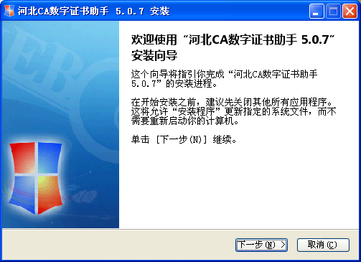
图1.2
点击下一步，出现如图1.3所示。
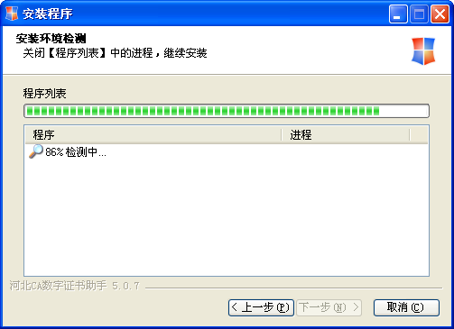
图1.3
安装程序会首先检测安装环境，以确保软件安装成功。如果安装时开启浏览器，检测结果提示关闭程序列表，如图1.4所示，关闭浏览器后，安装界面会自动跳到如图1.5所示界面；如果安装时没有开启浏览器，则直接进入1.5所示界面。
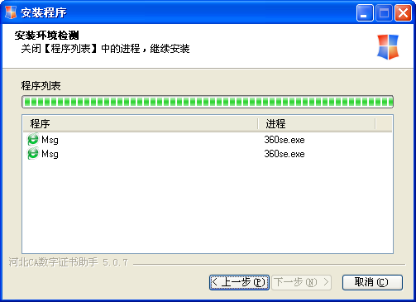
图1.4
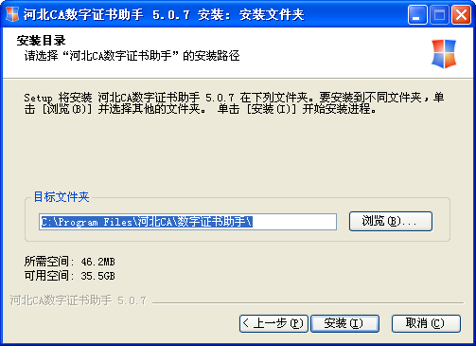
图1.5
选择安装目录，然后点击安装，出现安装界面,如图1.6所示。
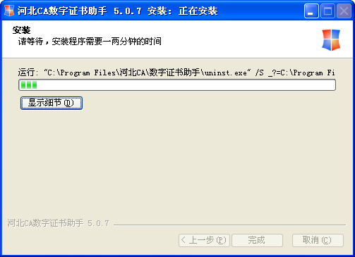
图1.6
稍等片刻，会出现如图1.7所示。
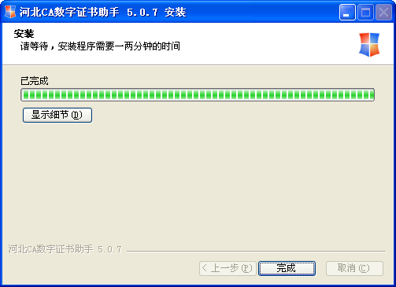
图1.7
点击完成，数字证书助手安装完毕。

数字证书助手使用
双击电脑桌面上图标，打开数字证书助手，如图1.8所示。

图1.8
数字证书助手中常用到的功能为修改证书密码（初始密码123456）和证书查看，点击我的证书，如图1.9所示。
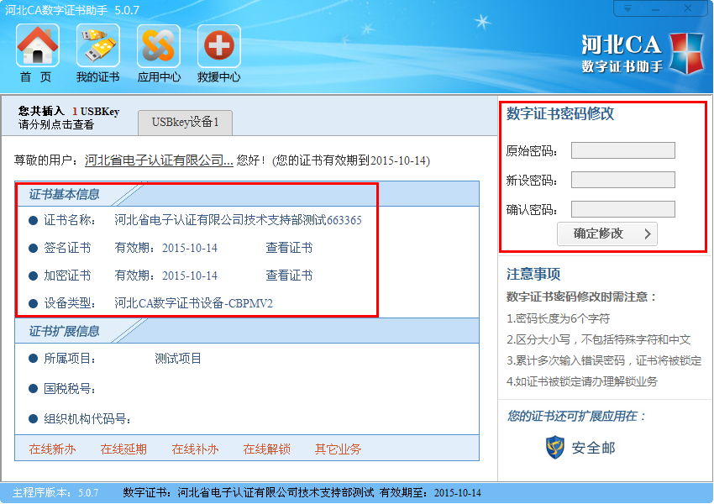
图1.9

系统使用流程
打开浏览器，在地址栏输入河北省工商行政管理局电子政务大厅系统地址http://www.hebscztxyxx.gov.cn/noticehb/ ,打开河北省工商行政管理局电子政务大厅，插入河北CA数字证书，然后点击用户登录，出现如图1.10所示。
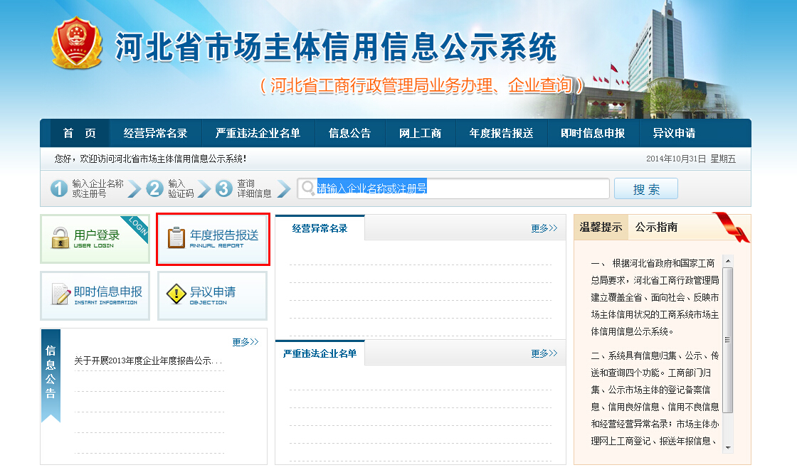
图1.10
在弹出的窗口选择方式二CA证书登录，点击读取证书信息，检查信息是否正确，只有信息正确才能正常登录，如图1.11。
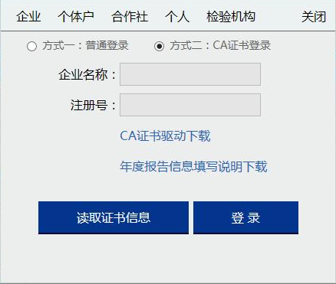
图1.11
然后点击登录按钮，如图1.12所示：
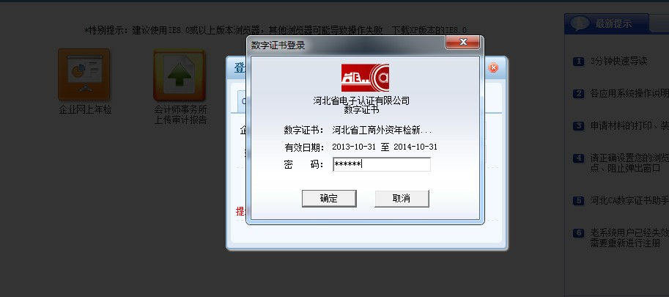
图1.12
输入证书Ukey密码，初始密码为“123456”，点击确定，即可登录业务平台。

